**Более 600 учащихся Республики Крым приняли участие в Республиканском конкурсе-защите научно-исследовательских работ «МАН «Искатель» 2019 учебном году**

[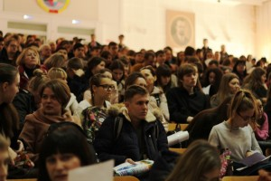](http://crimea-man.ru/wp-content/uploads/2019/03/IMG_7929.jpg)Республиканский конкурс-защита научно-исследовательских работ Малой академии наук «Искатель» состоялся в Симферополе  **22-23 марта** для

отделений: химии и биологии, науки о[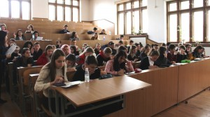](http://crimea-man.ru/wp-content/uploads/2019/03/IMG_6280.jpg)Земле, истории. Более 600 участников смогли представить свои научно-исследовательские работы на базе Таврической академии Крымского федерального университета им. В.И. Вернадского.

На торжественном открытии конкурса-защиты участников поприветствовали:[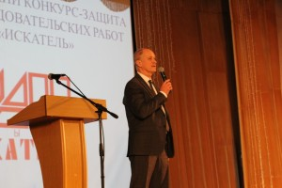](http://crimea-man.ru/wp-content/uploads/2019/03/IMG_6211.jpg)проректор по академической[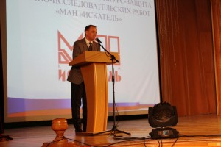](http://crimea-man.ru/wp-content/uploads/2019/03/IMG_6216.jpg)и[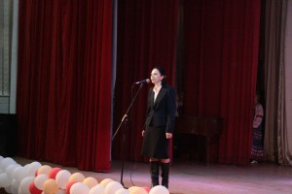](http://crimea-man.ru/wp-content/uploads/2019/03/1YW5a8jbg34.jpg) административной политике КФУ им. В.И. Вернадского**Владимир Олегович Курьянов**, директор Таврической академии КФУ им. В.И. Вернадского**Сергей Владимирович  Елькин**,  ректор Крымского инженерно-педагогического университета **Чингиз Февзиевич Якубов**, начальник управления дополнительного образования, организации воспитательной работы, отдыха и оздоровления детей [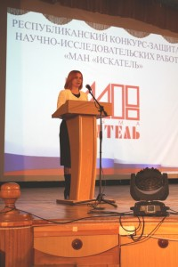](http://crimea-man.ru/wp-content/uploads/2019/03/IMG_6222.jpg)Министерства образования, науки и молодежи Республики Крым**Ирина Николаевна Нука**,  президент Малой академии наук школьников Крыма «Искатель», доктор географических наук, профессор, декан факультета географии  Таврической академии КФУ им. В.И. Вернадского **Борис Александрович Вахрушев**, доктор экономических наук, доцент, заведующий кафедрой государственного и муниципального управления **Геннадий Николаевич Ротанов**, а также кандидат биологических наук, доцент, декан факультета биологии и химии Таврической академии КФУ им. В.И. Вернадского**Сергей Федорович Котов**.

Республиканский конкурс-защита научно-исследовательских работ  Малой академии наук «Искатель» ежегодно проводится[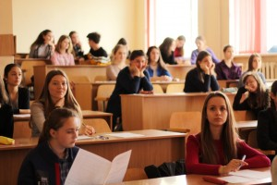](http://crimea-man.ru/wp-content/uploads/2019/03/IMG_8001.jpg)с целью поиска, поддержки, привлечения к научным исследованиям талантливой и одаренной молодежи, создания условий для ее дальнейшего творчества и научной работы, содействия профессиональному самоопределению **по направлениям научно-технических, гуманитарных, химико-биологических, историко- краеведческих наук.**

[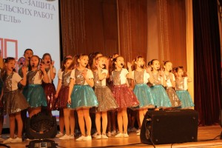](http://crimea-man.ru/wp-content/uploads/2019/03/IMG_6237.jpg)[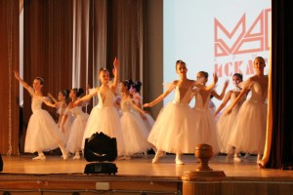](http://crimea-man.ru/wp-content/uploads/2019/03/IMG_6203.jpg)[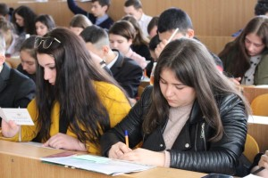](http://crimea-man.ru/wp-content/uploads/2019/03/IMG_6283.jpg)Традиционно конкурс проводится в два этапа: первый – отборочный, проводимый в муниципальных образованиях Республики Крым, второй –республиканский, который включает в себя заочное оценивание работ (рецензирование представителями высшей школы), написание контрольного задания по базовой дисциплине и очную защиту научно-исследовательских работ перед членами жюри – учеными, кандидатами и докторами наук крымских университетов и институтов.

[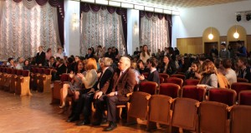](http://crimea-man.ru/wp-content/uploads/2019/03/IMG_6250.jpg)Принимая участие в конкурсе-защите учащаяся 10 класса Невзорова Надежда продемонстрировала научно-исследовательский потенциал в области психологии по актуальной теме в наше время «Профориентация учащихся 9-11 классов», вместе с научными руководителями (Трифоновой Мариной Александровной и Дубицким Михаилом Михайловичем) Надежда Невзорова полность раскрыла данную тему работы, и тем самым внесла вклад в развитие и процветания региона, в котором живет. После защиты Надежда получила звание КДЧ (кандидата в действующие члены) Малой Академии Наук (МАН) г. Симферополя.

Учащиеся, представившие лучшие научно-[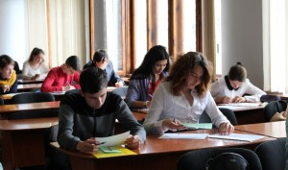](http://crimea-man.ru/wp-content/uploads/2019/03/IMG_6262.jpg)исследовательские работы, смогут принять участие в IV Крымском форуме талантливых и одаренных учащихся «Интеллектуальный старт-ап», который состоится осенью 2019 года, а также получить возможность оздоровления на профильной смене «МАН «Искатель» в детских оздоровительных центрах. Действительные члены МАН «Искатель» смогут претендовать на получение стипендии Государственного Совета Республики Крым и Совета министров Республики Крым для одарённых школьников.

***Малая академия наук «Искатель» благодарит за помощь  в организации и проведении Конкурса КФУ им. В.И. Вернадского, Крымский инженерно-педагогического университет, а также ГБОУ ДО РК «Дворец детского и юношеского творчества» и надеется на дальнейшее плодотворное сотрудничество.***